Раскатка проводов ВЛ «под тяжением»
Цель. Изучить состав оборудования и основные технологические операции раскатки проводов воздушных линий электропередач методом «под тяжением»

Общие сведения о методе раскатки проводов «под тяжением»
Метод раскатки проводов и грозозащитных тросов «под тяжением» появился в середине 20 века и активно применяется в настоящее время западными электросетевыми компаниями. До этого раскатка проводов проходила по земле(данные методы описаны в разделе «Теория»). Основной недостаток заключался в том, что провод в процессе раскатки получал многочисленные повреждения и требовал ремонта уже на стадии монтажа. Мелкие, незамеченные царапины и сколы были причиной коронного разряда, что приводило к дополнительным потерям передаваемой энергии, радиопомехам и помехам высокочастотной связи.
При раскатке под тяжением, на опоры поднимают вспомогательный легкий канат (трос-лидер) и затем с его помощью раскатывают по роликам провода в натянутом состоянии, не опуская их на землю. Этим обеспечивается сохранность проводов.
Метод раскатки проводов «под тяжением» особенно эффективен на участках выполнения переходов ЛЭП через транспортные пути, инженерные сооружения и линии электропередач, а также там, где применение старых методов раскатки проводов (с использованием тракторов) нанесет ущерб землепользователям или окружающей среде.
Достоинства данного метода следующие.
- Отсутствие повреждений провода. Так как при монтаже «под тяжением» провод не касается земли, то на его алюминиевой поверхности не образуются зазубрины, забоины, нет обрывов проволок. В результате коронный эффект такого провода уменьшается.
- Минимальное влияние на окружающую среду. Так как в процессе монтажа, провод всегда находятся далеко от земли, то это позволяет свести к минимуму влияние технологии выполнения работ на окружающую среду. При выполнении раскатки, необходимо создать только две площадки, одну для натяжной и одну для тормозной машины с расстоянием между ними от нескольких до 10 километров и более. Между этими двумя площадками не будет никакого влияния на окружающую среду или на инфраструктуру. Если линия строится в лесу, и применяются старые методы монтажа проводов (раскатка при помощи тракторов), то необходимо прорубить просеку вдоль всей трассы линии, что помимо нанесения вреда окружающей среде, создает большой объём дополнительной работы и намного увеличивает стоимость строительства.
- Скорость и экономичность. В случае наличия естественных преград (рек, озёр, гор, лесов, болот и других), а так же искусственных преград (железные и автомобильные дороги, здания и т. д.), описываемый способ облегчает и ускоряет строительство воздушных ЛЭП.
- Безопасность. Натяжные и тормозные машины оснащены устройствами ограничивающими максимальную силу тяги и приборами контроля. Что позволяет мгновенно прекратить работу машины при достижении заданного уровня тяжения, дабы не повредить провод.
К недостаткам раскатки проводов «под тяжением» можно отнести отсутствие опыта выполнения работ данным методом нашими строительно-монтажными трестами, необходимость в специальной технике и персонале, умеющем с ней обращаться.

Механизмы и приспособления, применяемые для раскатки проводов под тяжением
Комплект основного оборудования и приспособлений для монтажа проводов ВЛ 35 кВ и выше методом «под тяжением» состоит из тормозной машины, натяжной машины, раскаточных роликов, троса-лидера, вертлюгов, скоб, зажимов и т.д. Рассмотрим назначение некоторого оборудования и приспособлений.
Натяжная (тяговая) машина предназначена для создания заданного усилия тяжения раскатываемого провода. Такие машины представляют собой систему из дизельного двигателя, закрытого гидравлического контура и вращающихся колес – кабестанов. Они имеют систему предварительного оповещения усилия натяжения, которая может автоматически регулировать скорость в зависимости от нагрузки или трения, а также поддерживать усилие натяжения на установленном значении.

Модульный принцип раскатки проводов под тяжением
При строительстве магистральных ВЛЭП сверхвысокого напряжения количество проводов расщепленной фазы может достигать 4, 5, 6 или даже 8 общим сечением до 1000 мм².
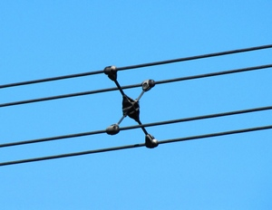
Рисунок. Расщепление фазы на четыре провода
Для одновременной раскатки всех проводов фазы требуется создавать значительные усилия тяжения и торможения. Одна гидравлическая машина зачастую не может обеспечить требуемые значения усилия.
В традиционном методе раскатки нескольких проводов под тяжением применяется одна тяговая и одна тормозная машины, один трос-лидер соединяется сразу со всеми раскатываемыми проводами с помощью коромысла.
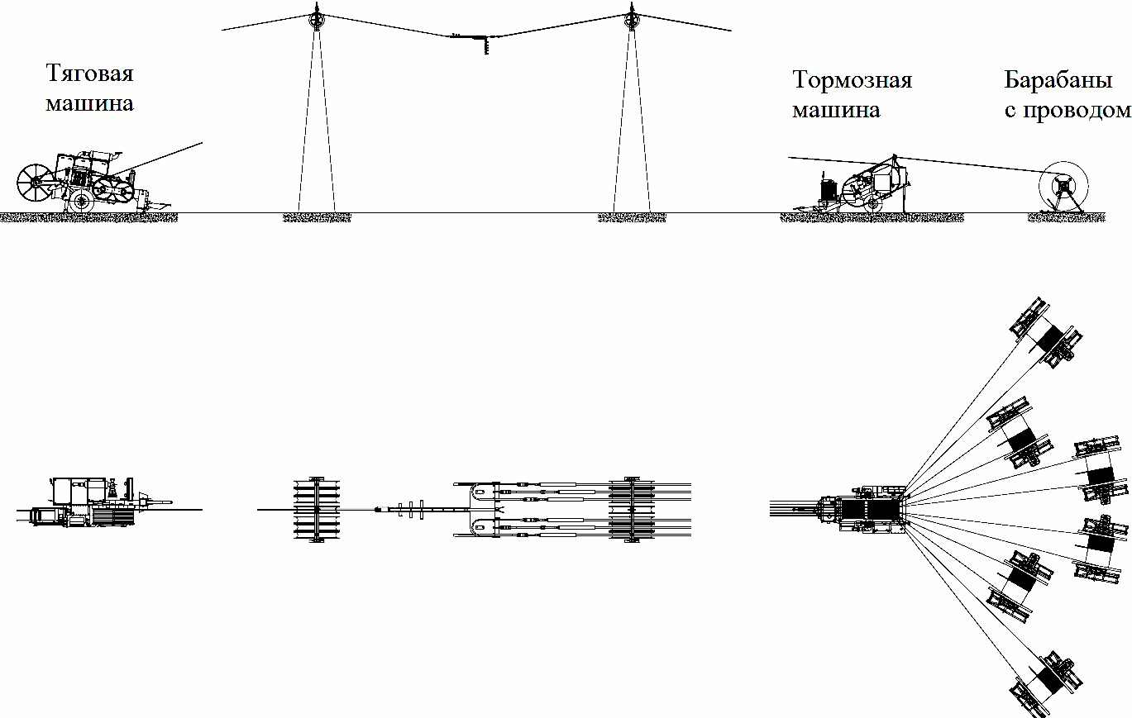
Рисунок. Схема традиционного способа раскатки проводов под тяжением
Недостаток данного способа в том, что необходимо применение специальных крупногабаритных машин и приспособлений (трос-лидер, коромысло, вертлюги и т.п.) для одновременной раскатки всех проводов расщепленной фазы, кроме того, раскатка проводов занимает больше времени.
Применение модульного способа раскатки, когда используются несколько тормозных и натяжных машин, исключает указанные выше недостатки.
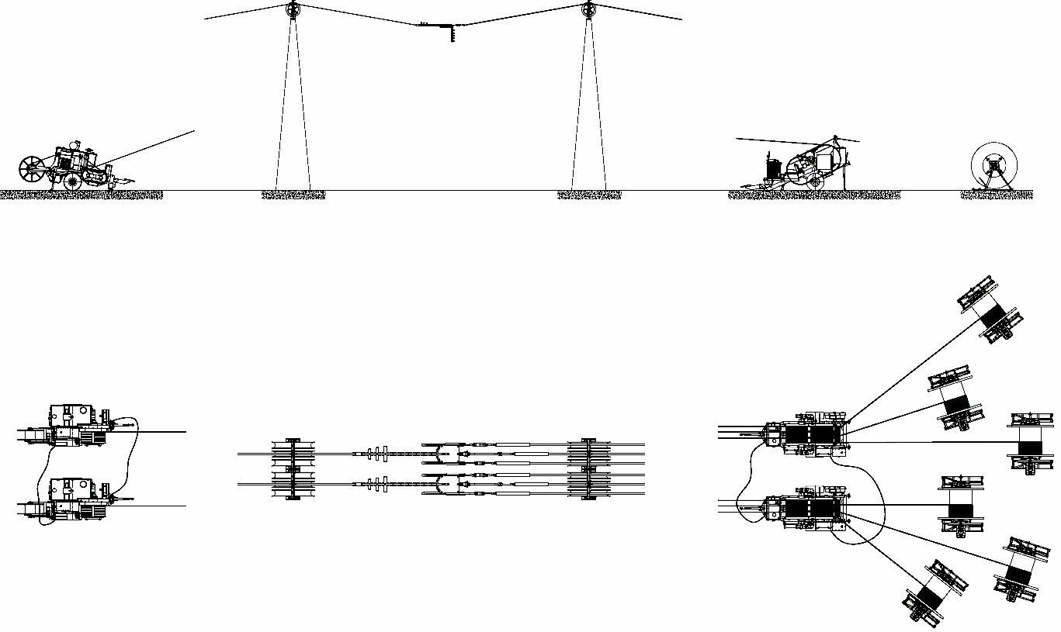
Рисунок. Схема модульного способа раскатки проводов под тяжением
Для организации параллельной работы нескольких тормозных и натяжных машин применяется электронная система синхронизации, которая обеспечивает независимое натяжение нескольких трос-лидеров, одновременно поддерживая одинаковое значение скорости раскатки всех проводов. В случае возникновения аварийной ситуации система управления останавливает работу сразу всех машин. Управление несколькими машинами осуществляет один оператор.

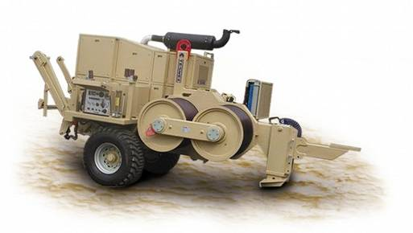
Рисунок. Гидравлическая натяжная машина
Тормозная машина предназначена для создания усилия торможения провода при раскатке. Тормозная машина, так же как и натяжная снабжена кабестанами, но значительно большего диаметра (примерно в 3-4 раза). Это обусловлено тем, что, в отличии от натяжной машины, через тормозную проходит не трос-лидер, а провод, который значительно более чувствителен к изгибам. Торможение происходит за счет гидравлической системы и силы трения между проводом и кабестаном, и обуславливает раскатку проводов без рывков и перепадов по силе, вызванных различными факторами, присущими любой прокладке (перепад высот, провисы провода и т. д.).
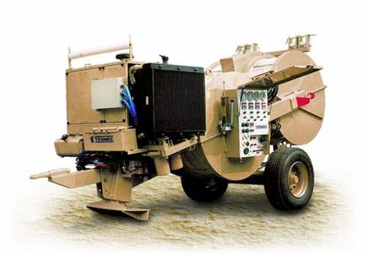
Рисунок. Гидравлическая тормозная машина
Натяжная-тормозная (реверсивная) машина могут работать и как натяжная, и как тормозная машина. Кроме того, они позволяют сматывать старый провод соединенный муфтами, которые, в силу своего большого размера не способны проходить через кабестаны натяжной машины. Диметр кабестанов у этих машин такой же, как у тормозных машин (1200-1500мм).
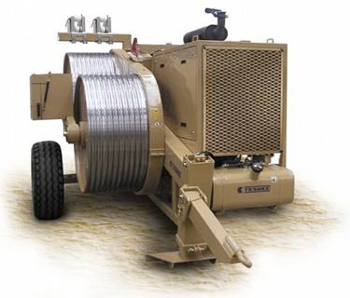
Рисунок. Гидравлическая натяжная-тормозная (реверсивная) машина
Намотчик. На барабан намоточной машины в процессе раскатки проводов сматывается трос-лидер, сходящий с кабестанов тяговой машины.
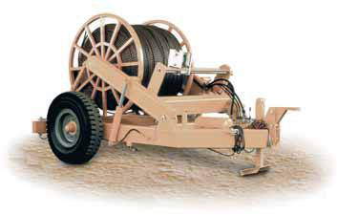
Рисунок. Намотчик
Стойка для барабана с проводом служит для размотки провода или троса с барабанов при строительстве воздушной линий электропередачи и оснащена системой торможения для контроля вращения барабана во время разматывания провода.
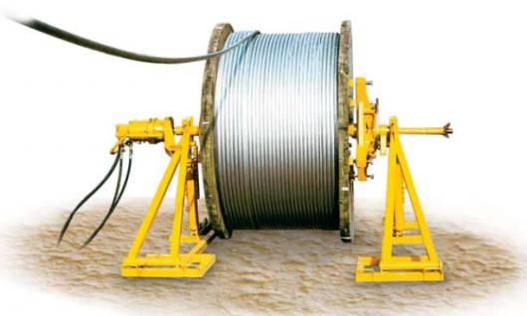
Рисунок. Гидравлическая подставка под барабан
Раскаточные ролики предназначены для раскатки проводов при строительстве воздушных ЛЭП. Ролики могут быть одиночными для раскатки одного провода либо скомплектованными в раскаточные монтажные подвесы с несколькими роликами соответственно числу одновременно раскатываемых проводов. Тип раскаточного ролика выбирают в зависимости от марки провода. Нельзя для алюминиевых и сталеалюминиевых проводов выбирать стальные ролики (рассчитанные на стальные канаты), так как мягкие алюминиевые повивы будут повреждаться давлением провода на ролик. По той же причине диаметр ролика не должен быть слишком малым.
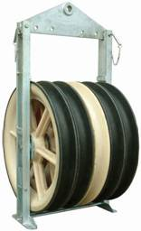 | 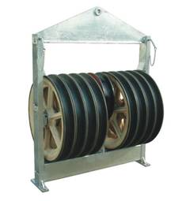
а | б
Рисунок. Раскаточные ролики: а – для раскатки четырех проводов расщепленной фазы; б – для раскатки восьми проводов расщепленной фазы.
Существуют также специальные конструкции роликов для протяжки лидер-троса вертолётом. Лидер-трос автоматически входит в ролик и благодаря специальным направляющим устройствам позиционируется на центральном колесе.
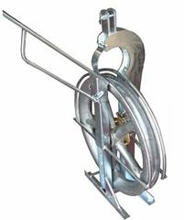 | 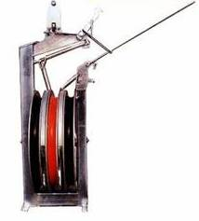
Рисунок. Ролики для раскатки трос-лидера вертолетом
Монтажные чулки применяются для временного соединения провода с лидер-тросом (применяется головной зажим типа «чулок»), либо двух кусков провода между собой (применяется двойной зажим типа «чулок») при проведении монтажных работ на воздушных линиях электропередачи. «Чулки» сплетены из стального оцинкованного троса и имеют тройное плетение с целью лучшего равномерного распределения нагрузки на всей длине захватываемого провода.
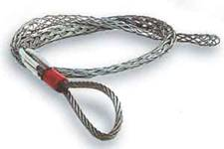 | 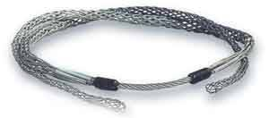
а | б
Рисунок. Монтажные зажимы типа «чулок»: а – головной зажим типа «чулок», б – двойной зажим типа «чулок».
Вертлюг устанавливается между монтажным чулком и тросом-лидером для компенсации кручения.
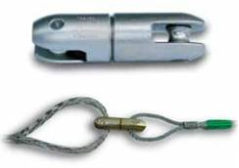
Рисунок. Соединение лидер-троса и монтажного чулка с использованием вертлюга
Фиксированный соединитель (скоба) предназначен для соединения отдельных кусков трос-лидера между собой при их недостаточной длине. Фиксированный соединитель не может компенсировать вращение. Он легко проходит через раскаточные ролики, кабестаны натяжной или натяжной-тормозной (реверсивной) машины.
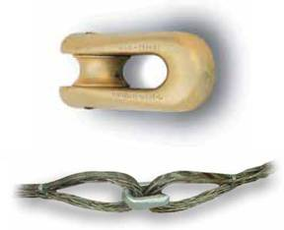
Рисунок. Фиксированный соединитель (скоба)
Трос-лидер представляет собой тяговый трос из оцинкованной стали (или нейлоновый), он предназначен для протяжки проводов воздушных линий электропередачи по опорам.
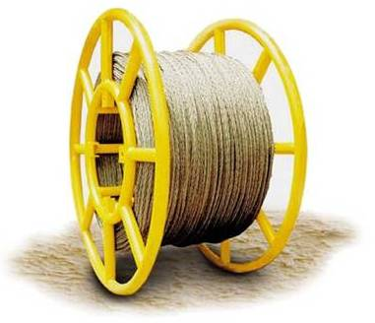
Рисунок. Стальной нескручивающийся трос-лидер
Коромысло используется при одновременной раскатке нескольких проводов для их присоединения к лидер-тросу.
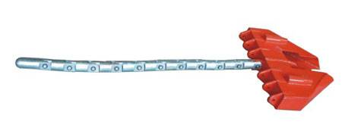
Рисунок. Коромысло
Скользящее заземление (бегущее роликовое заземление) устанавливается при раскатке проводов в непосредственной близости от тормозной, натяжной или реверсивной (натяжной-тормозной) машин. Используется для устранения статического электричества в проводнике или возникшей электростатической индукции.
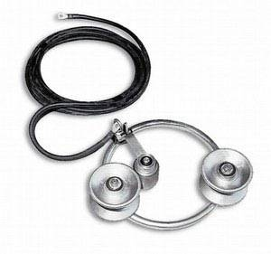
Рисунок. Роликовое заземление
Кроме описанного выше оборудования и приспособлений применяется и другое: различные зажимы, гидравлический пресс, ручная лебедка, измерительный инструмент, защитные средства и т.п.

Особенности технологии раскатки проводов методом «под тяжением»
При осуществлении монтажа проводов методом «под тяжением» можно выделить пять основных этапов: подготовительные работы; раскатка троса-лидера; раскатка провода; натягивание, визирование и крепление; перекладка проводов, установка дистанционных распорок.
Основное отличие метода раскатки проводов «под тяжением» от классических (старых) методов наблюдается в первых трех этапах. Рассмотрим их более подробно.
Подготовительные работы. Выполняют доставку на место монтажа и размещение необходимого оборудования и приспособлений.
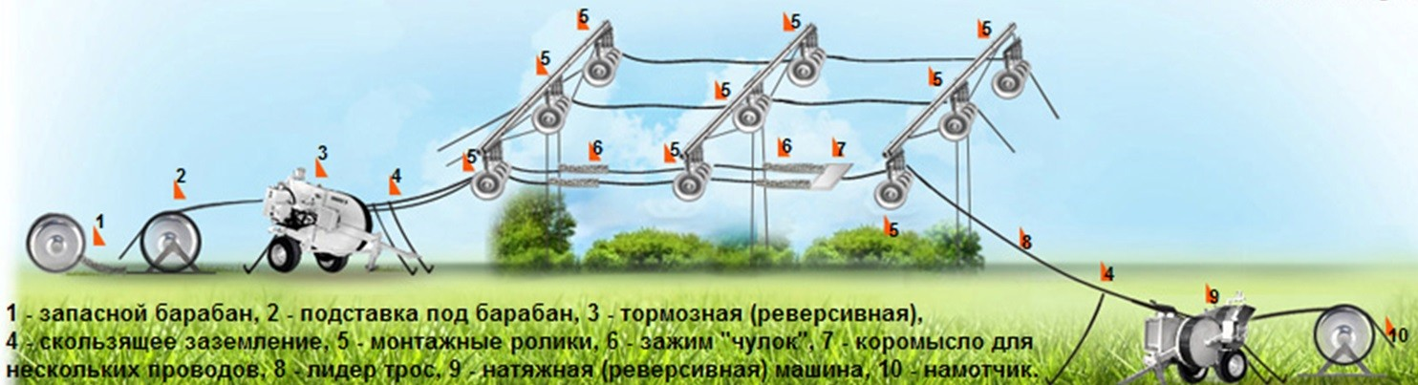
Рисунок. Схема размещения оборудования и раскатки проводов воздушных ЛЭП под тяжением
В начале монтируемого участка ВЛЭП размещаются барабаны с проводом, установленные на специальных стойках (2), а также тормозная машина (3). После установки тормозная машина закрепляется с помощью стальных тросов к временным якорям, которые представляют собой бетонные блоки.
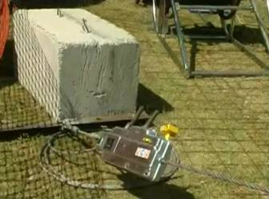 | 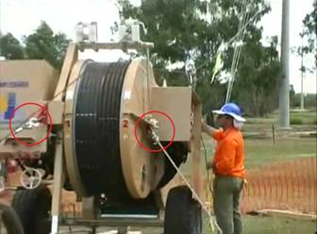
а | б
Рисунок. Установка тормозной машины: а – временный якорь; б – точки крепления якоря к тормозной машине с помощью стального троса.
Раскаточные устройства для барабанов с проводом (подставка под барабан (2) и тормозная машина (3)) должны быть установлены на некотором расстоянии от граничных опор участка монтируемого пролета. Барабаны устанавливаются на стойках (2) так, чтобы при раскатке они вращались против стрелки, нанесенной заводом на барабане, а провод сходил с его верха. На фото ниже можно видеть пример размещения данного оборудования.
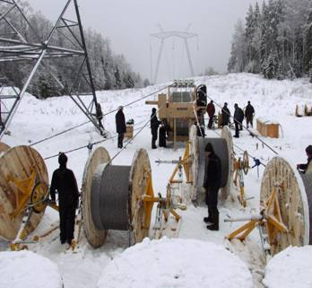
Рисунок. Размещение оборудования в начале участка ВЛ
В конце участка ВЛ, на некотором расстоянии от опор ограничивающих участок монтируемого пролета, устанавливается тяговая (9) и намоточная (10) машины. Тяговая машина также закрепляется якорями.
Кроме того, на данном этапе осуществляется установка раскаточных роликов на опоре. Раскаточные ролики крепятся непосредственно к гирлянде изоляторов или траверсе опоры.
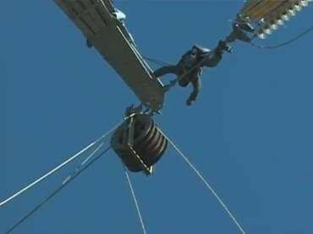
Рисунок. Крепление раскаточного ролика к траверсе опоры
Раскатка трос-лидера. В зависимости от конструкции раскаточных роликов монтаж трос-лидера может выполняться следующими способами.
- Трос-лидер раскатывается вдоль трассы линии, поднимается на каждую опору, например, с помощью системы бесконечного каната и укладывается в уже прикрепленные к траверсе или гирлянде изоляторов раскаточные ролики.
- Трос-лидер укладывается в пазы раскаточного ролика на земле и поднимается вместе с ним на опору. Достоинство данного способа в том, что совмещаются работы по монтажу раскаточных роликов и трос-лидера.
- Трос-лидер поднимается на опору, укладывается в пазы ролика и раскатывается с помощью вертолета. Данный способ является наиболее технологичным.
При одновременной раскатке нескольких проводов расщепленной фазы трос лидер укладывают в средний паз раскаточного ролика.
Раскатка провода. Перед включением машин раскатываемые провода запасовывают на шкивы (кабестан) тормозной машины, а трос-лидер на кабестан тяговой машины.
Рядом с тормозной и натяжной машинами на раскатываемый провод и стальной трос-лидер монтируется скользящее роликовое заземление для защиты персонала от поражения электрическим токов в процессе выполнения работ.
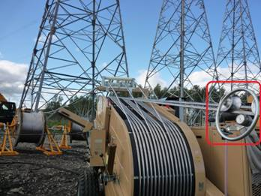 | 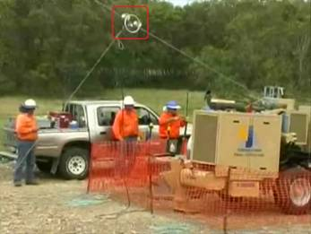
Рисунок. Роликовое заземление на раскатываемом проводе
На концы проводов надевают монтажные чулки. Монтажные чулки имеют проволочный плетеный захват, надеваемый всей своей длиной на конец провода. Начало захвата закрепляется на проводе с помощью бандажа, что позволяет создать в захвате предварительное натяжение. В процессе дальнейшего натяжения чулка захват прочно сцепляется с проводом по всей поверхности соприкосновения.
Монтажный чулок присоединяют через вертлюг и коромысло (при одновременной раскатке нескольких проводов) к тросу-лидеру. Вертлюг предотвращает скручивание раскатываемого провода, а также возможное вращение коромысла, при перекручивании трос-лидера. Монтажный чулок обеспечивает надежное соединение раскатываемого провода с коромыслом или непосредственно с трос-лидером и свободную протяжку места соединения по раскаточным роликам.
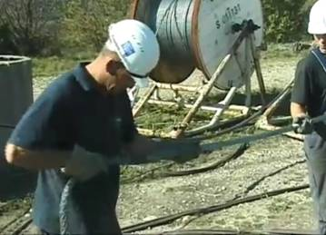 | 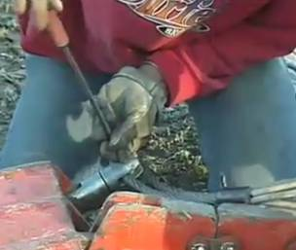
а | б
Рисунок. Крепление провода: а – надевают монтажный чулок на раскатываемый провод; б – крепят монтажный чулок к коромыслу через вертлюг.
Пример крепления четырех проводов к трос-лидеру с помощью коромысла показан на схематическом рисунке ниже.
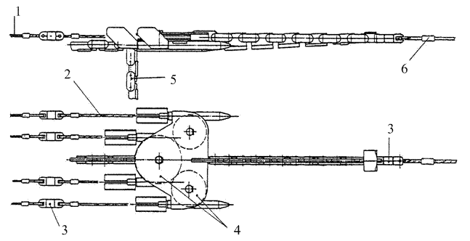
Рисунок. Схема крепления четырех проводов к трос-лидеру: 1 – головной зажим типа «чулок»; 2 – вспомогательный стальной трос; 3 – вертлюг; 4 – шкивы коромысла; 5 – противовес; 6 – трос-лидер.
Для раскатки проводов включают тяговую машину, которая начинает перемотку трос-лидера. Сходящий со шкивов тяговой машины трос-лидер наматывается на барабан намоточной машины. Трос-лидер протягивает за собой провода через раскаточные ролики. При этом провод раскатывается под тяжением, в натянутом состоянии, не касаясь земли.
Так как участок трассы воздушной линии, на котором раскатывается провод, может достигать нескольких километров, то одного барабана с проводом недостаточно. Раскатку периодически останавливают для установки нового барабана с проводом на гидравлические подставки и его (провода) соединения. Последовательность операций следующая:
- после того как конец провода сошел с барабана раскатку останавливают;
- с подставки снимают пустой барабан и устанавливают барабан с новым куском провода;
- провода временно соединяют двойным монтажным чулком;
- возобновляют раскатку для того, чтобы место соединения проводов прошло через кабестан тормозной машины;
- далее раскатку приостанавливают;
- на провод монтируется натяжной зажим-захват и с помощью ручной лебедки с раскатываемого провода снимается тяжение;
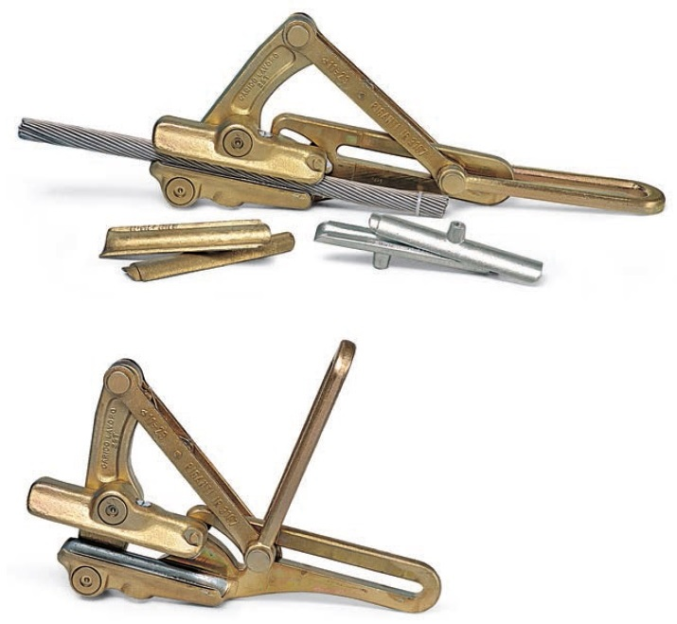 | 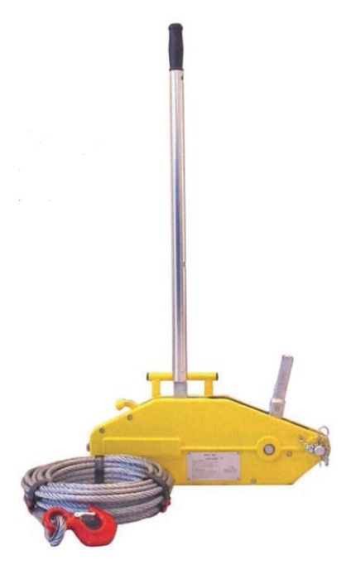
а | б
Рисунок. Приспособления для снятия тяжения с провода: а - натяжной зажим; б - ручная лебедка.
- демонтируется временное соединение проводов, т.е. снимается двойной монтажный чулок;
- выполняется постоянное соединение проводов методом оппресовки в соединительном зажиме [подробнее познакомиться с технологией соединения проводов методом опресовки в соединительном зажиме];
- с помощью лебедок возвращается тяжение на провод, с провода снимаются зажимы;
- раскатка возобновляется.
Кроме того раскатку приостанавливают, когда требуется заменить барабан с трос-лидером в намотчике. Последовательность операций здесь следующая:
- после того как место соединения двух кусков трос-лидера (фиксированный соединитель) прошло кабестан намоточной машины раскатку приостанавливают;
- демонтируется фиксированный соединитель;
- конец трос-лидера доматывается на барабан и последний демонтируется с намотчика;
- на намотчик устанавливается пустой барабан и к нему крепится конец следующего куска трос-лидера;
- раскатка провода возобновляется.
В процессе раскатки проводов усилие тяжения регулируется торможением шкивов тормозной машины, контролируемым с пульта давлением в гидросистеме.
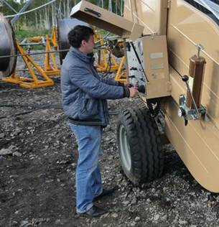
Рисунок. Пульт управления тормозной машины
Во время раскатки тормозная машина создает усилие на 20-25% меньше усилий натяжной машины. Важно поддерживать достаточную степень натяжения провода в ходе протяжки во избежание повреждений. Большое тяжение при раскатке в сочетании с малыми радиусами изгиба провода (например, при применении кабестанов малого диаметра) может явиться причиной повреждения и обрыва отдельных проволок раскатываемого провода.

